Ergo Tips - Zonnebril of pet tegen lichthinder
Nanda van der Burg, koninklijke Visio
Mensen met een visuele beperking kunnen eerder hinder van de zon of een heldere hemel ondervinden. In deze Ergo Tips leg ik uit waar je op kan letten bij de aanschaf van een zonnebril.

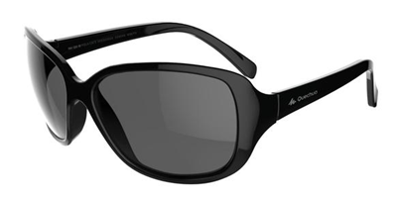

De kenmerken van een goede bril op een rij:
1. Goed aansluitend aan de boven en zijkanten.
2. Schermt voldoende licht af.
3. Kleur: voorkeur voor grijs/bruin
4. Polaroid

Als eerste is het belangrijk dat de bril goed aansluit aan de boven- en zijkanten om hinder van de zon die langs de bril schijnt te voorkomen. Sportbrillen (wintersport/wielrennen/hardlopen) sluiten vaak goed aan.

Als je al een bril hebt is een overzetbril een goede manier om hinder van de zij- en bovenkant te voorkomen.

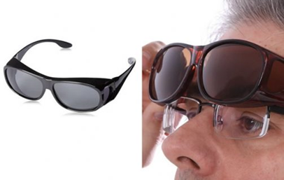

Zonnebrillen kunnen variëren van licht tot donker. De mate van absorptie ofwel de hoeveelheid licht die gefilterd wordt geeft aan hoe licht of donker een zonnebril is. Een absorptie van minimaal 75% wordt aangeraden door het oogfonds (maximaal 25% van het licht komt in het oog).

Het kan echter zijn dat je het prettig vindt als de absorptie lager is, bijvoorbeeld omdat je in het donker minder goed ziet. Probeer in dat geval een zonnebril met lichtere glazen. Heb je sterke lichthinder dan kan het zijn dat je juist donkerdere glazen prettig vindt. Visio adviseert in de meeste gevallen om zonnebrillen niet binnenshuis te dragen.

Brillen met gekleurde glazen
Er zijn brillen met gekleurde glazen geel, rood of blauw. Deze filteren een bepaalde kleur uit het lichtspectrum wat voor sommigen het zicht kan verbeteren.

Als je hiervoor kiest zie je de wereld ook anders. Een rode bril geeft rood beter aan maar groen valt bijna weg. Gekleurde glazen kunnen verkeersborden, verkeerslichten en mensen beter maar dus ook slechter zichtbaar maken. Als je voor een grijze of bruine filterkleur kiest blijven kleuren zo veel mogelijk behouden.

Gepolariseerd glas
Ook kan een bril gepolariseerde glazen bevatten, dit geldt zowel voor een “gewone” zonnebril als een bril met gekleurde glazen. In deze glazen zit een speciaal filter dat hinderlijke lichtschitteringen wegneemt. Een zonnebril met gepolariseerde glazen zorgt zodoende voor extra bescherming en rust voor de ogen

Klep, pet of hoed
Als laatste een belangrijke tip: gebruik een pet, klep of hoed om de zon uit je ogen te houden. Dit is nog belangrijker dan een goede zonnebril.

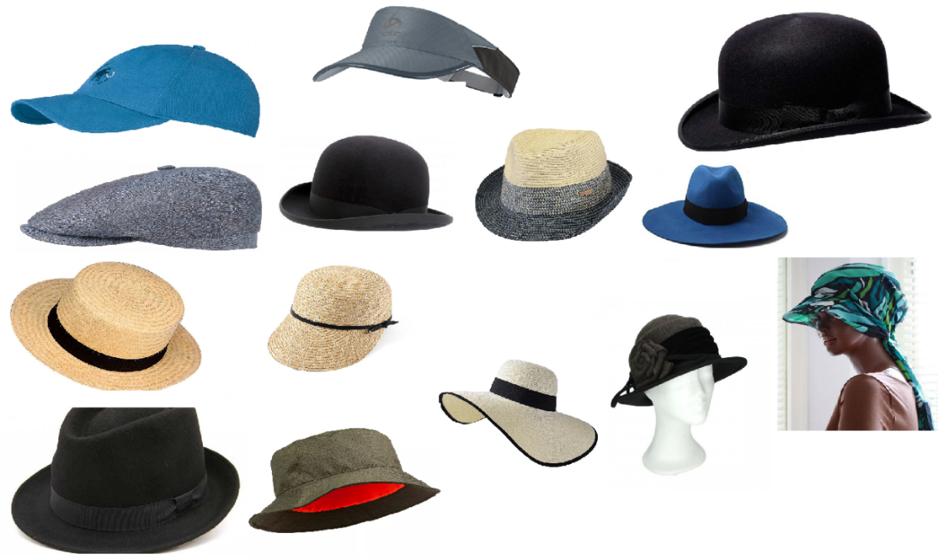

Heb je nog vragen?
Mail naar kennisportaal@visio.org, of bel 088 585 56 66.
Meer artikelen, video’s en podcasts vind je op kennisportaal.visio.org

Koninklijke Visio
expertisecentrum voor slechtziende en blinde mensen
www.visio.org

De afbeeldingen zijn ter illustratie. Het huidige aanbod kan anders zijn dan de getoonde afbeeldingen.

